2. in 3. URA DELA NA DALJAVO, 31. 3. 2020 (delavnica Minecraft in dokončan projekt Dirka)
Tokrat vam pošiljam vabilo na delavnico izobraževalne igre Minecraft.
Če je le možno in vam tehnika deluje, se je udeležite v torek ob 11:00 uri, sicer pa si delavnico lahko ogledate tudi kasneje, s klikom na spodnjo povezavo.

Minecraft za učence in učitelje, 31.3.
Jutri, 31.3.2020 ob 11 uri vabimo vas in učence vaših šol na delavnico o Minecraftu.
- Kdaj: v torek, 31.3.2020 ob 11 uri:
- Povezava do dogodka: https://aka.ms/AA7sbkz
Navodila za prenos in uporabo izobraževalne različice igre Minecraft najdete na povezavi https://www.digitalschool.si/navodila-za-namestitev-in-uporabo-mee/.
Prosimo vas, da vabilo posredujete tudi učencem.

PROJEKT DIRKA:
Spodaj prilagam kodo za eno figuro, s katero si lahko pomagate, da dokončate projekt Dirka.
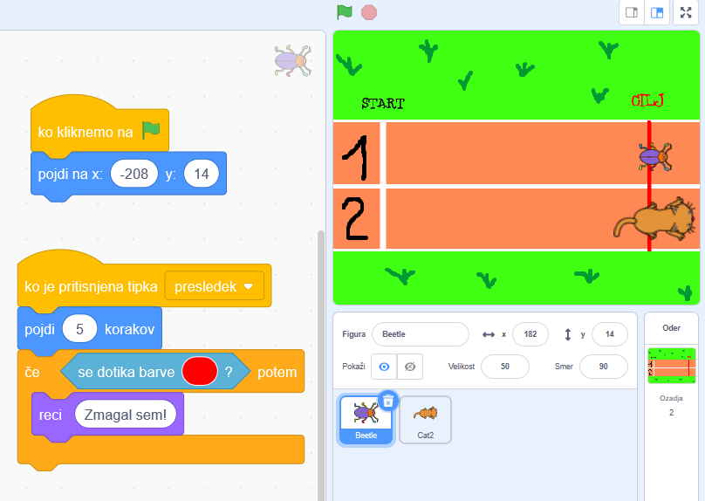
Veliko zdravja in pozitivne energije vam želim
Helena Markuta

